UNIVERSIDAD DE SAN CARLOS DE GUATEMALA

FACULTAD DE INGENIERIA

CIENCIAS Y SISTEMAS

ARQUITECTURA DE COMPUTADORES 1

SECCION A

AUX. JORGE GUITIERREZ

ING. OTTO RENE LEIVA

MANUAL DE USUARIO

INTEGRANTES:

OSCAR RENE CUELLAR MANCILLA 201503712

YOSELIN ANNELICE LEMUS LÓPEZ 201403819

NERY GONZALO GALVEZ GÓMEZ 201403525

HAYRTON OMAR IXPATÁ COLOCH 201313875

**VISTA PRINCIPAL**

En esta vista se muestran las primeras opciones de la aplicación como lo son:

* Crear un nuevo Lienzo
* Conectar con la aplicación de Arduino
* Ver la galería de lienzos creados

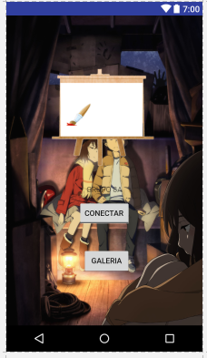

Para ingresar al menú de nuevo lienzo se debe dar un toque a la imagen que representa al lienzo.



**VISTA INTERMEDIA AL LIENZO**

En esta vista intermedia a dibujar el lienzo, se pide un nombre que representara el lienzo a dibujar y con el cual se guardara en la galería de lienzos creados para ser visualizados posteriormente, luego de ingresar el nombre y que este cumpla con las especificaciones se enviara automáticamente a la vista para poder crear el lienzo.

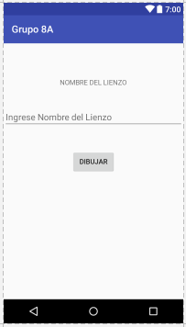

**VISTA DIBUJAR LIENZO**

En esta vista se pide dibujar un nuevo lienzo el cual está representado por una matriz de puntos de 8x8

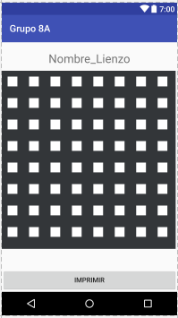

En esta vista se podrá dibujar un lienzo el cual está representado por puntos, para poder dibujar se necesita marcar un punto (presionándolo), luego únicamente se deberá presionar otro botón, internamente se crea una estructura la cual toma como referencia los puntos oprimidos y va guardando una relación entre ellos para posteriormente mandársela a Arduino para que pueda realizar el trabajo de imprimir.

**VISTA GALERIA**

Para la galería se utiliza una lista de elementos en la cual cada elemento representa una imagen dentro de la galería de lienzos.

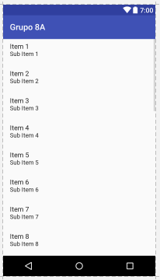

Al presionar cualquiera de los elementos la imagen dentro de la galería se pone en grande para una mejor visualización.